**双碳战略下海南省新能源汽车路权政策改革路径探索——基于“油电平衡”视角的养路费征收与高速通行费补偿机制构建**

**创新观点：**跟随时代脚步，深入分析新能源汽车征收养路费和高速通行费的必要性，同时讨论合理方案，从多种角度比较分析不同方案，提出可行建议。

1. 基于海南独特的政策背景（94年开始实施燃油费和高速通行费均加入到燃油费中）和气候地理环境（陆地面积较小，无寒冬，电动汽车无冬季续航里程下降之忧），进行针对性分析。
2. 契合当前海南省乃至全国的新能源产业发展需求，通过比较典型的国产自主品牌车型和外国品牌车型费用来论证政策可能的实施效果。
3. 从加装定位芯片和充电桩加收附加费两种最可能的方式，选取典型案例，进行情景模拟分析。
4. 力争燃油车和新能源汽车路权责任对等，避免因政策倾斜引发社会矛盾。

**摘要：**随着科技发展，我国已经全面确立2030年碳达峰、2060年碳中和的目标，新能源汽车迎来了更加广阔的发展空间。就海南而言，新能源汽车的渗透率已名列全国榜首，与此同时，新能源车与传统燃油车在养路费收取不公的问题也越发明显，而海南由于独特的试点政策，在实际上免除了电动新能源汽车的高速通行费。利用卫星定位系统对相关新能源汽车加征养路费、高速通行费，或在其充电环节加入以上费用，其可行性和合理性引发了广泛的社会讨论。本文立足双碳战略，探讨海南省新能源车征收养路费和高速通行费的强制安装定位芯片方案、加征充电桩方案等，探索适当的路权改革政策旨在平衡产业发展与社会效益，在兼顾低碳清洁化与自主产业发展的规划下促进海南长远发展，同时为其他地区相关政策的制定提供范例。。

**关键词：**新能源汽车；养路费；高速通行费；海南

1. **前言**

近期，海南省就《公路里程费收费系统》公开征求意见，此项政策旨在解决清洁能源车辆收费问题，维护社会公平。在我国，养路费通常以燃油附加费形式，在车辆加油时征收。而新能源汽车，尤其是纯电动汽车（EV 或 BEV）全工况行驶，以及增程式混合动力汽车（EREV）和插电式混合动力汽车（PHEV）的纯电行驶工况下，不消耗燃油，因此无需缴纳养路费。在海南，情况更为特殊，高速公路通行费被纳入燃油附加费，这意味着新能源汽车不仅免交养路费，在高速公路行驶时也无需支付通行费。与之形成鲜明对比的是，海南的燃油汽车不论行驶路段，均需缴纳养路费，即便不使用高速公路，也需承担高速通行费。（见图1）

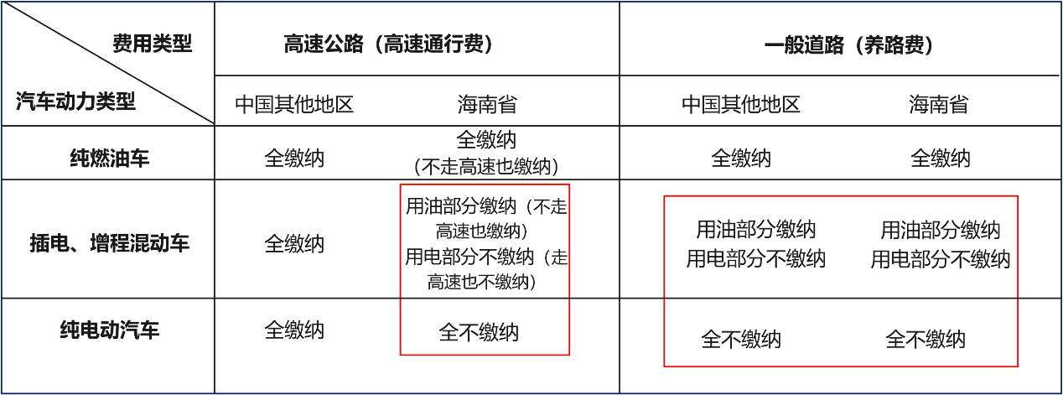

图1

随着新能源汽车保有量不断攀升，这种 “油电行驶不同价” 的不公平性日益凸显。2024 年，海南省推广新能源汽车 12.2 万辆，同比增长 17.7%，完成年度目标的 122%，新增车辆中新能源汽车占比 58.2%。目前，海南新能源汽车市场渗透率位居全国省级行政区之首，达 62.4%，保有量达 40.9 万辆（数据来源于海南省人民政府网、海南工信微报与易车整理的终端数据）。这一现象在海南民众中引发了长期争论。为填补这一政策缺口，我们立足海南实际，从多个维度对新能源汽车征收养路费问题展开分析，力求提出一个既能**保障财政收入**，又能**推动新能源汽车产业发展、助力海南省清洁能源岛规划**的可行方案。

在社会发展的过程中，政策的推行往往会导致“牵一发而动全身”的效果，就海南省即将出台的新能源汽车养路费征收方案而言，这一方案的落地实施涉及多个利益主体，各方诉求各不相同，犹如一场复杂的利益博弈。

1. **交通管理部门**

海南省交通厅在这一政策实施中起着关键作用。其核心诉求是确保本省交通基础设施建设与维护的可持续性。道路建设和养护需要大量资金，传统燃油车通过燃油附加费为交通建设提供资金支持，而新能源汽车在现行政策下未直接承担这一费用。因此，海南省交通厅希望通过征收新能源汽车养路费和高速通行费，开辟新的稳定资金来源，保障省内交通网络的正常运行，为民众提供优质便捷的出行环境。

**（二）国家产业发展规划部门**

从更高战略层面审视，国家产业发展规划部门关注新能源汽车产业发展以及国家能源结构优化。近年来，新能源汽车产业作为战略性新兴产业，肩负着实现 “双碳” 目标、降低对进口石油依赖的重任。在制定新能源汽车养路费政策时，国家产业发展规划部门期望政策既能合理筹集交通领域资金，又不阻碍产业发展，通过政策引导，推动新能源汽车技术创新，扩大产业规模，提升其在全球市场的竞争力。

1. **国内新能源汽车企业**

新能源汽车企业正处于快速发展阶段，市场竞争激烈。养路费和高速通行费政策可能对产品市场竞争力产生负面影响。企业一方面希望政策制定者在确定征收标准时，充分考虑产业发展现状和成本压力，避免过高标准增加消费者使用成本，抑制市场需求；另一方面，期待政府出台更多产业扶持政策，特别是在电池技术、智能驾驶技术和底盘技术等仍需升级的关键领域，助力企业保持市场活力，推动国产品牌新能源汽车的普及。

**（四）传统燃油车主和油电混动（HEV车型，蓝牌）车主的诉求**

**1.公平对待**：纯燃油车主长期通过燃油附加费支持公路建设与维护，他们认为新能源汽车不缴费却使用相同道路资源有失公平，希望新能源汽车合理缴费，实现公平负担。

**2.稳定油价：**燃油价格波动直接影响纯燃油车主使用成本，他们期望政府通过政策调控稳定油价，降低出行成本。

**3.保障道路通行质量：**纯燃油车主希望交通管理部门利用征收资金加强道路建设和维护，提高道路通行质量，减少拥堵，提升出行体验。

**（五）新能源混动车（包含增程混动和油电混动）车主的诉求**

**1.合理收费：**新能源混动车车主希望收费政策能考虑混动车特点，区分纯电和燃油行驶工况，避免不合理收费，确保收费公平合理。

**2.享受政策优惠：**作为新能源汽车的过渡车型，部分混动车车主希望享受税收减免、停车优惠等政策，鼓励其选择环保出行方式。

**3.技术升级支持：**混动车技术不断发展，车主希望汽车企业和政府加大研发投入，提升混动车性能和可靠性，降低使用成本。

**4.隐私安全问题：**混动车车主担心个人隐私泄露，希望政府和企业通过规章制度规范收费管理，保障隐私安全。

**（六）纯电动车车主的诉求**

**1.降低使用成本：**纯电动车车主购车时已承担较高成本和电池养护费用，希望在使用过程中，政府能提供更多优惠政策，如降低充电费用、减少收费项目，降低车辆使用成本。

**2.完善充电设施：**充电设施的完善程度直接影响纯电动车使用便利性，纯电动车车主期望政府和相关企业加快充电桩、充电站等基础设施建设，提高覆盖率和使用效率，解决充电难问题。

**3.保障隐私安全：**与混动车车主类似，纯电动车车主对安装定位芯片等收费方式存在隐私担忧，希望政府和企业在实施政策时，采用安全可靠技术手段，保障车主隐私安全。

1. **相关事件回顾：**

回顾海南省新能源汽车管理历程，2019 年 3 月，海南省发布《海南省清洁能源汽车发展规划》，成为全国首个提出 “2030 年禁售燃油车” 的省份，此后新能源汽车普及率迅速提升。为加强车辆管理和配套政策落地，2020 年海南省交通厅在起草《海南省新能源汽车售后服务规范》（征求意见稿）时，提出 “新能源汽车需安装车载终端设备（含定位功能）” 的条款，旨在实时监控车辆运行数据，如里程、电池状态等。同年 9 月，该规范再次发布征求意见稿，明确要求新能源汽车 “安装车载终端设备”，并将数据接入政府监管平台。10 月，意见稿向社会公开征求意见，引发公众对隐私安全和管理必要性的激烈讨论。12 月，在舆论压力下，海南省交通厅将 “强制安装” 改为 “鼓励安装”，并强调数据仅用于公共安全和服务优化。

政策的初衷有以下三点：  
第一：防止“骗补：通过定位和里程监控，避免新能源汽车补贴被虚报冒领。  
第二：优化充电网络：分析车辆行驶数据，为充电桩布局提供依据。  
第三：保障公共安全：实时监控电池状态，预防自燃等安全隐患。

但是由于公众认知程度有限、方案可行性有待验证等，引发了公众的热议：  
（1）隐私泄露风险：车主担忧行驶轨迹、充电习惯等敏感数据被第三方滥用，公众质疑普通私家车是否需要被强制监控，认为商用车管理已足够。

（2）可能会成为被征收养路费、高速通行费的依据。  
（3）法律依据不足：强制安装定位设备可能违反《个人信息保护法》、《民法典》中的隐私权条款。

此外，社交媒体（如微博、知乎、百度）上出现大量反对声音，认为政策“以安全之名侵犯隐私”。部分新能源车主表示：“购买电动车是为环保，不是为被监控。”，很多评论中提到“插电混动汽车怎么办？这样岂不是要被征收两道费用？”，中国政法大学学者指出，强制安装需明确法律授权，否则涉嫌行政越权。数据安全专家提醒，政府平台的数据保护能力尚未经过验证，存在泄露风险……

事件后续：

修订后的政策未强制推行，原因在于企业响应有限，公众接受度不足，实际接入政府平台的新能源车辆比例较低等。海南省后续将通过其他方式（如充电桩数据采集）间接获取车辆使用信息，避免直接监控用户，侵犯用户隐私。

该事件引发对新能源汽车数据权属的广泛讨论，推动2021年《汽车数据安全管理若干规定（试行）》出台，明确了“车内数据默认不收集”“用户有权拒绝”等原则。

海南省此次政策尝试反映了地方政府在新能源汽车管理中的两难：  
（1）平衡公共利益与个人权利：如何在保障道路安全、维护个人隐私、优化基础设施的同时避免过度干预隐私，维护个人的权利。  
（2）技术手段的边界：依赖数据监控的管理模式需与法治框架、公众接受度、人文道德相匹配。

**二、安装定位芯片**

第一种方案：强制安装定位芯片，按行驶里程收取养路费。下面展开方案的具体内容。

(一)、实施原则

1.可行性：就征收新能源车养路费方案而言，在现实世界里，它会受到技术与资源等多方面的限制。这就要求我们必须努力实现有限资源的优化配置，根据实际情况及时对方案进行调整，让征收养路费方案契合社会持续发展的要求，真正发挥方案在交通建设管理和资源合理分配等方面的作用。

2.人文性：在评估方案时，我们必须充分考量它对各方所产生的影响。若征收养路费方案处理不当，极有可能对新能源汽车消费者的心理产生负面影响。我们的政策应当展现出柔性和关怀性，不能因为政策的实施而让支持环保出行的消费者感到失望。毕竟，政策的制定初衷是让人们的生活变得更好，人文关怀不可或缺。

3.海南省可持续发展：海南省一直致力于新能源汽车的普及规划，同时积极推进“双碳”目标和清洁能源岛等规划的建设。这样的大背景下，我们需要分析以该方案征收养路费，是否会成为以国产自主品牌为主的新能源汽车普及发展路上的绊脚石，从而延缓海南省着眼于环保的官方规划的进程。

4.国家产业支持：从国家产业支持的角度出发，我们计划具体考量它是否会对国产新能源汽车产业造成打击。一旦提高了新能源汽车的使用与持有成本，消费者或许会重新权衡购车选择。部分民众可能会转而购买外资合资品牌的燃油车或油电混动车，这对于正蓬勃发展的国产新能源汽车产业来说，无疑是个不小的挑战。

(二)、实施过程

统计数据显示，海南省燃油车缴纳养路费与高速通行费，养路费以车辆通行附加费来计算，每升汽油含1.05元车辆通行附加费；据新闻，海南省对新能源汽车征收养路费，同时省政府将取消对电动汽车充换电服务费的价格管制将导致海南省充电费标准发送变化，此处计算采用价格波动前的充电费标准，市区充电费1元/kWh,高速充电费2元/kWh。

1.对纯燃油车：该方案对其征收养路费不受影响。这里以丰田凯美瑞（汽油型）为例，轴距2825mm,为B级车，指导价17.18-19.68万元。市区路况时，百公里油耗为7-9L，取平均值为8L。养路费为8*1.05=8.4元；高速路况时，燃油车高速行驶，平均百公里油耗下降至为7L左右，费用约为7*1.05=7.35元；

2.对蓝牌HEV燃油车（如本田、丰田等日系车），该方案对其征收养路费不受影响。这里主要以丰田凯美瑞（油电混动型）为研究对象，轴距为2825mm,为B级车， 指导价17.98-25.98万元，市区路况时，平均百公里油耗约为5.28L，同理养路费为5.28*1.05=5.544元，高速路况时，据官方数据和某些测试显示，高速油耗约为每百公里4.55L，养路费为4.55*1.05=4.7775元；

3.对于纯电动汽车（如特斯拉、小米）（D牌），就小鹏p7而言，轴距2998mm，为B级车，指导价24.99-28.99万元，其百公里耗电量13.6kWh/100km，市区路况时,小鹏p7缴纳养路费，费用为13.6*1=13.6元，高速路况时，费用为13.6*2=27.2元，结果显示 小鹏p7省内养路费普遍高于日系车丰田凯美瑞两类燃油车型的养路费；

插电式混合动力汽车（F牌）：分为三个大类：串联型、并联型、串并联型。

串联型SHEV（增程式混动汽车）（如理想 L 、问界 M 、零跑）：这里以问界M5为例说明。轴距2880mm,为B级车，其总价24.98-27.98万元。其结构图示见图 1。

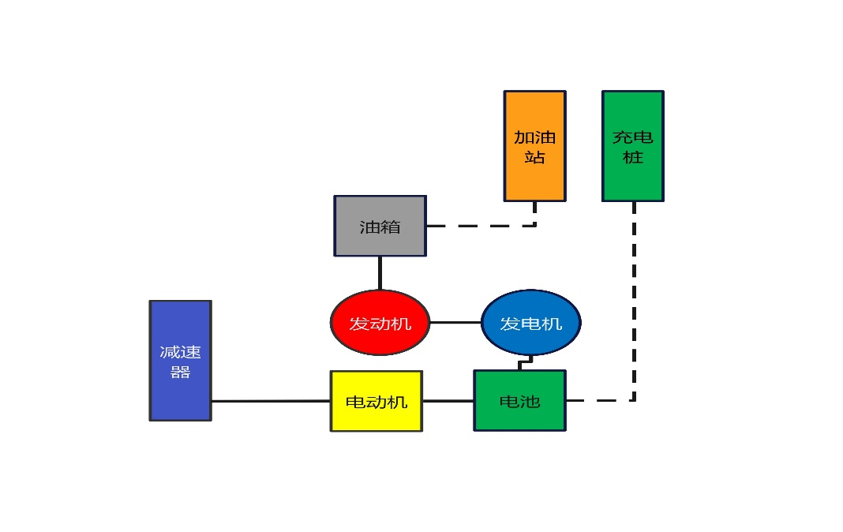

图 1 串联型新能源车结构示意图

（1）纯电优先：问界M5优先使用电池的余电提供动力，这部分电力按照纯电动汽车征收税费即可。此时每百公里电耗在17kWh-25kWh之间，取中值为21kWh,养路费为21*1=21元；高速路况时，取有报价且价位接近丰田凯美瑞的问界M5车型，百公里耗电量为19.3kWh,养路费为19.3*2=38.6元

（2）燃油优先（增程模式):问界M5此时为亏电行驶，行驶动力为燃油转化的动力，对该模式不应加收费用。

（3）油电共驱:由于这种模式属于短时间工况，不作定量分析，只考虑在该模式下对串联型新能源车加装芯片对电力驱动的里程部分区分测算和征收费用的复杂性。

整体对比，串联型问界M5需征收的用电部分费用高于丰田凯美瑞的养路费；

并联型PHEV（老式插电混动）电动机与内燃机在车辆运行时可以独立或协同工作。因目前市场车型多为混联型，该新能源车类型已基本淘汰，在此不作分析；

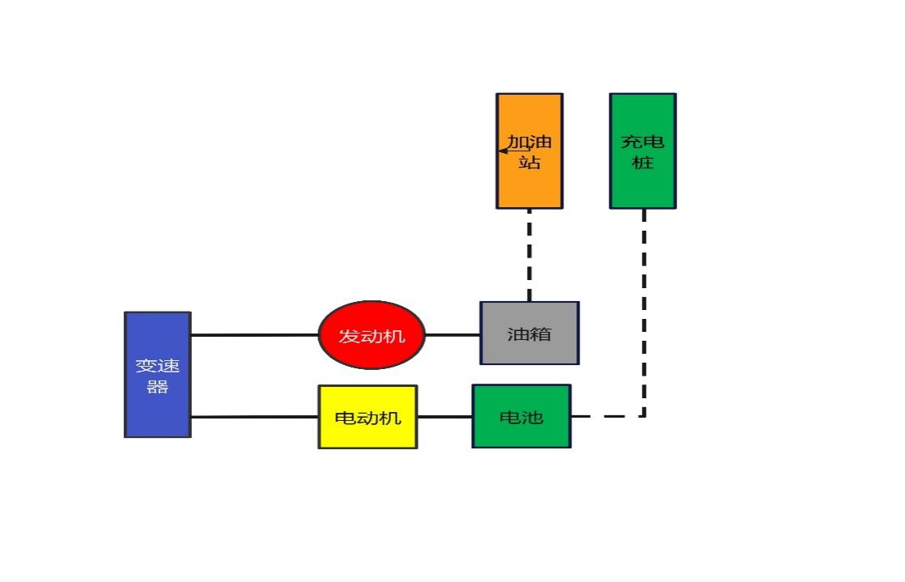

图 2 并联型新能源车结构示意图

混联型SPHEV（新式插电混动，如新款比亚迪 DM 、吉利 DHT 、奇瑞、长城Hi4)

与上述两类相比，加入了机械动力与电能的传递路线

以比亚迪秦L(dm5.0)新能源举例，轴距2790mm,B级车，指导价9.98-13.98万元。其结构图示见图 3。

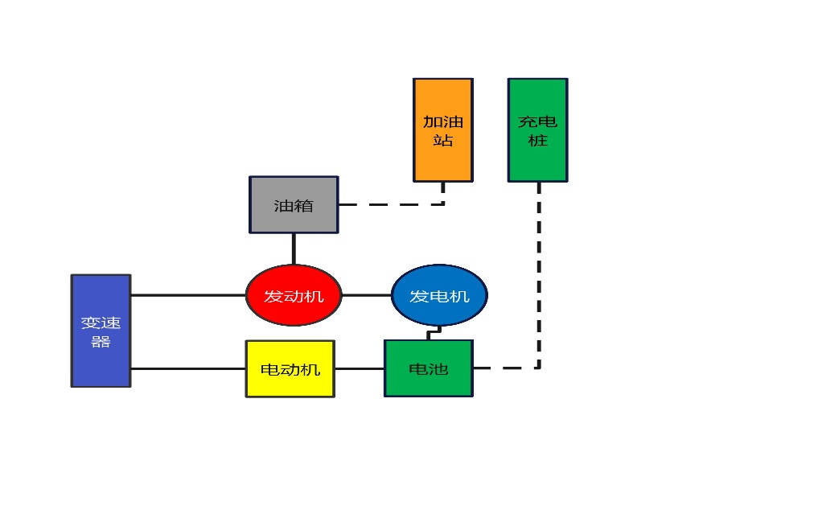

图 3 混联型新能源车结构示意图

（1）纯电行驶:电动机在低速驱动汽车行驶，此时秦L汽车的动力均来自电力，对全部动力进行征收。市区路况时，平均每百公里电耗约为12.28度电，养路费计算为12.28*1=12.28元；高速路况时，只针对电驱动功率部分征收，此时根据实测数据显示，比亚迪秦L高速的百公里油耗为3.37L，按1L汽油约等于3.6kWh电能换算，其高速百公里电耗为12.13kWh,则养路费为12.13*2=24.26元。

（2）燃油直驱:发动机驱动模式，秦L高速行驶时，电动机关闭，发动机输出功率即为车辆的使用功率，此时的主要驱动力为燃油，不应加收费用。

（3）油电共驱：比亚迪秦L在爬坡或及加速行驶状态，发动机和动力电池同时提供驱动力。这种模式属于短时间工况，不作定量分析。

综上所述，比亚迪秦L养路费普遍高于丰田凯美瑞养路费；

当采用该方案征收养路费时，经计算，不同类型的国产新能源车最终费用普遍高于相近尺寸和价位的燃油车的养路费。结合背景，国产插电式混合动力汽车展现出显著经济性优势，这主要基于两方面原因。一方面，在亏电状态下，其油耗水平相对较低（略高于同尺寸日系油电混合动力汽车）；另一方面，充电费相对较低，且目前海南省中新能源车纯电行驶部分无需缴纳养路费。通过数据对比分析可以发现，即便定位芯片能够精确识别燃油驱动里程并对其免征养路费，但由于国产新能源车的馈电油耗高于日系油电混合动力汽车，相应油费也将较高，同时对用电驱动部分征收养路费，这一政策变化带来的两项成本的累加将导致国产新能源车在行车经济性方面较日系油电混合动力汽车不再具备经济性优势，进而影响国内消费者的购车选择，使得国产新能源汽车市场份额受到冲击，不利于该产业的持续发展。征收养路费前后，不同车型行驶经济性对比分析见图5。

|  |  |  |  |
| --- | --- | --- | --- |
| 时间  车型 | | 征收前 | 征收后 |
| 燃油车 | | 油费（含养路费、高速通行费） | 油费（不变） |
| 新  能源  汽  车 | EV | 充电费 | 养路费、充电费 |
| EREV | 充电费、油费 | 养路费、充电费、油费（燃油直驱时油耗较高） |
| PHEV | 充电费、油费 | 养路费、充电费、油费（燃油直驱时油耗较低） |

图5

(三)、方案结论

综上所述，PHEV因被超额收取养路费行驶成本提升至高于燃油车相关耗费，将会降低消费者购买新能源汽车的积极性，冲击新能源汽车市场，则燃油车重获更多市场份额，影响国产自主汽车品牌发展；此外，对新能源汽车加装芯片，会削弱旅游业的利好：一方面，外来新能源汽车排队过海，加装芯片降低了入关效率；另一方面，隐私问题 直接引起车主反感。进一步，海南清洁能源岛、生态文明示范区的有关规划推进速度将会受影响。为此，我们建议政府相关人员立足实际，深入讨论，提出更为切实可行的征收方案，抑或协同有关研究机构打破技术壁垒，做到合理化精确化收费，最大程度降低该方案带来的不利的社会影响。

我们认为可采取的有效措施：

（1）推动构建以公共财政投入为主的多渠道资金保障机制，减少财政支出缺口；

（2）优化资源配置，降低养护成本、物流成本；

（3）为保护车主隐私，集中监测行驶里程与耗油量并据此收费，代替监测具体路段方位

（4）建议保持现有的政策环境，同时将方案一替换为海南交通厅与电动汽车充电及相关配套产业签订协议获取部分股权收益的措施。

高速通行费小专题：

假设加装芯片可以运用技术手段检测汽车是否进入高速路段，分析如下：

高速公路范围：

考虑现实有以下前提：新能源车高速行驶，百公里电耗会急剧增加，而燃油车在高速上行驶，百公里油耗将下降。取上文分析的日系燃油车丰田凯美瑞（油电混动型）与国产品牌问界M5比较，车价、轴距相近，丰田高速平均油耗为每百公里4.55L，高速通行费即为4.55*1.05=4.7775元，实际耗费应低于4.7775元；而问界M5高速通行费理论上计算为高速每百公里电耗与对应充电费的乘积：19.3*2=38.6元，实际耗费应高于38.6元，远高于燃油车耗费。由此观之，此时该方案将导致购买国产新能源车的利好空间削减的结果，从而损害新能源汽车消费者的积极性，进而迟滞相关国产新兴产业发展及双碳规划进程。

**三、充电桩充电过程加收费用**

海南全省2024年新能源汽车渗透率53.6%（高于全国平均水平32.4%），单桩日均充电86.3kWh(全国平均64.7kWh)，因此政策实验具有规模化，充电经济性调节空间充足。我们的第二种方案考虑充电桩充电过程中对新能源汽车加收费用，以补足养路费的缺口。这种方案一方面可以间接征收新能源汽车车主的养路费，另一方面，可以维护基础设施的可持续发展，但同时也存在许多的问题与隐患。

**（一）实施过程**

从影响新能源汽车收费的影响因子出发，我们将新能源汽车分为三个类别：纯电动或油电混动汽车、纯燃油汽车、蓝牌HEV油电混用汽车，从道路的作用出发，将其分为高速公路与普通公路，分别讨论他们在不同路况的优缺点。

就纯电汽车而言，以比亚迪汉EV为例，其百里耗电量约为14-16度电/百公里,一公里耗电量约为0.15-0.18度，一公里电费大约在0.17-0.29元之间，对于燃油汽车而言，以丰田凯瑞美（2.0L燃油版）为例，95号汽油为标准。截至2025.1.16，海南省各区县汽油价格为9.43元/升，每升汽油约含1.05元同行附加费，按工信部油耗计算约为0.553元/km，按实际油耗计算约为0.667元/km。

在普通道路，行驶速度不均，纯电汽车具有优势，耗电量较低。比亚迪汉EV在普通道路上的百公里耗电量约为16-19度电/百公里（官方数据为14-16度，由于频繁启停，车速较低，普通道路约增加10%-20%）。以下是基于海口工商业电价的每公里电费计算：海口工商业电价

• 平时段电价：0.65元/度

• 高峰时段电价：0.95元/度

• 低谷时段电价：0.35元/度

每公里电费计算：结合每百公里电耗与不同时段电价计算：

高峰时段  
(16×0.95)/100=0.152元 (19×0.95)/100=0.180元  
平时段  
(16×0.65)/100=0.104元 (19×0.65)/100=0.124元  
低谷时段  
(16×0.35)/100=0.056元 (19×0.35)/100=0.066元  
结论范围：  
高峰时段：约 0.15-0.18元/公里  
平时段：约 0.10-0.12元/公里  
低谷时段：约0.06-0.07元/公里

而纯燃油汽车处于不利地位，由于行驶速度的多变，耗油量较大。以丰田凯瑞美为例，2.0L燃油版：综合路况油耗约为7.19L/100km，每公里油费约为0.677元。2.5L燃油版：综合路况油耗约为8.2L/100km，每公里油费约为0.767元。 2.5L双擎版：综合路况油耗约为5.41L/100km，每公里油费约为0.509元。2.0L双擎版：综合路况油耗约为5.13L/100km，每公里油费约为0.484元。即在普通道路上，丰田凯美瑞的每公里油费在0.484元到0.767元之间，具体费用取决于车型和驾驶习惯。

此时，纯电行驶汽车较纯燃油汽车每公里耗费具有显著优势，可采取政府让利的手段与增加电价（用于行驶的纯电新能源汽车），一方面获得环保效益，建设更环保的海南，另一方面，缓解了养路费征收较少的压力。

在高速道路上，由于要克服高风阻同时保持高车速，纯电汽车耗电量较大，处于不利地位。比亚迪汉EV在高速道路上百公里耗电量约为18-22度。海口工商业电价海口的工商业电价分为平时段、高峰时段和低谷时段：

• 平时段电价：0.65元/千瓦时

• 高峰时段电价：0.95元/千瓦时

• 低谷时段电价：0.35元/千瓦时

每公里电费计算：按比亚迪汉EV在高速道路上的百公里耗电量为18-22度/百公里。

高峰时段  
(18×0.95)/100=0.171元 (22×0.95)/100=0.143元  
平时段  
(18×0.65)/100=0.117元 (22×0.65)/100=0.143元  
低谷时段  
(18×0.35)/100=0.063元 (22×0.35)/100=0.077元

由于高速道路交通状况良好，行驶速度均匀，相对于电力行驶的新能源汽车，纯燃油汽车耗油量较低，处于有利地位。丰田凯美瑞高速油耗： 2.0L自然吸气发动机：高速百公里油耗通常在5.5升左右。2.5L自然吸气发动机：高速百公里油耗约为6升。混合动力版本：高速百公里油耗约为4.5升。在汽油价格为9.43元/升的情况下，丰田凯美瑞在高速道路上的每公里油费如下：2.0L自然吸气版本：约0.52元/km。2.5L自然吸气版本：约0.57元/km。混合动力版本：约0.42元/km。

此时纯电行驶汽车较之纯燃油汽车仍然具有一定的优势，而且海南利用电池温度蓄能，电价在未来可能会降低。假设比亚迪汉EV年平均行驶1.5万公里，需分摊同等1260元/年的养路费，综合按照18度/百公里估算，年总用量2700度/年，需加征电价0.467元/度，按照当前电价计算，大约需要加征电价的百分之七十八。直接增加百分之七十八明显过高，可采用分阶段实施的方案，在初期增加百分之十八的电价（行驶用电），最终慢慢过渡到增加电价（行驶用电）的百分之三十左右（结合政府让利相结合的手段），一方面使用电汽车处于有利地位，降低对于新能源汽车的打击，另一方面，有利于降低海南的碳排放，建设美丽海南。具体方案见图6

|  |  |
| --- | --- |
| 阶段 | 具体内容 |
| 第一阶段 | 1.调研用户充电习惯、支付意愿及可接受价格。 2.进行前期政策宣传与教育，为后期政策推行做铺垫。 3.选取充电需求集中区域，试点差别化收费模式。 |
| 第二阶段 | 1.区域差异化定价:旺季与高峰时段适当加价。 2.动态定价机制:以加征电价(行驶用电)百分之十八为标准，根据实际情况上下浮动。 3.用户反馈、调整:公开资金流向，争议较大的部分进行公众协商。。 |
| 第三阶段 | 1.绿色能源融合:对使用光伏、储能的充电桩给予税收减免。 2.开放充电桩运营市场，鼓励企业通过服务质量竞争，允许运营商在政府指导价范围内自动定价。(上下浮动<10%) 3.制定相关条例，逐步过渡至增加电价(行驶用电)的百分之三十以填补养路费和高速通行费的财政缺口。。 |

图6

无论是纯电动或插电混动汽车（含增程）、纯燃油汽车或蓝牌HEV油电混用汽车，均可分为用油与用电两个方面参照上述分析。但需要着重考虑新能源汽车普及带来的双重治理悖论。

1.能源安全悖论：（电力来源方面）:充电桩附加费导致用电成本增加，可能会引发“飞线充电”“火灾”等安全隐患（海口市2023年新能源车火灾案例中63%涉及私接电路），进而导致管理难度增加。

2.技术发展悖论：（电力用途方面）：智能驾驶设备用电与驱动用电混同计量，例如屏幕显示、多传感器和芯片支持的自动驾驶功能等，征收费用不合理，其电力应该按照不含附加费的电价进行衡量。因此，如何识别其电力的用途成为了迫切需要解决的问题。此外，对于常见的非行驶驱动力为电力的智能驾驶用电，若进行征收，也是不合理的，测算显示每增加0.1元/km费用将导致自动驾驶研发预算削减18%。（探究把养路费和高速通行费加入到新能源汽车的充电费带来的影响，见图7）

|  |  |  |
| --- | --- | --- |
| 新能源汽车 | 行驶经济性 | 市场接受度 |
| EV | 成本优势削弱，与燃油车的经济性差距缩小。 | 短期降低市场接受度，后期逐渐提升。 |
| EREV | 受新增费用影响较小，与燃油车相比仍具有优势。 | 对市场接受度无较大影响，在市场上具有一定的 竞争优势。 |
| PHEV | 在城市工况下具有更高的燃油经济性。 | 影响一定的市场接受度，但不会完全丧失。 |

图7

**（二）对策建议**

针对以上多个方面可能存在的问题分析，我们提出以下两种解决方案：第一种，充电环节征收且对非行驶驱动用电部分不退费，这种方案对于EV、EREV和PHEV车辆征收了不应征收的费用，从而增加了这些车辆的行驶费用，会影响新能源汽车消费者的购买热情，打击其行业的发展。第二种，在充电环节征收但考虑对非行驶驱动用电部分退费，通过部署支持V2G协议的智能电表、建立车载用电分项计量数据库、实施绿电消费积分奖励制度等，此外，借助OBD数据的驱动与非驱动用电分离算法（准确率>92.3%)，对非行驶用电退费，减低对于新能源汽车行业的影响。

**（三）方案结论**

综合上述的分析：对于从在充电桩充电过程中加收费用，可以弥补养路费的收入缺口、提供更加可持续的政府资金来源、促进交通系统持续运行，但同时加重电动车车主负担、增加了社会管理与执行的难度、影响带新能源汽车的推广乃至新能源汽车产业的发展。为了使这一方案更具可行性，我们探索出以下几条路径：

（1）政策创新：动态边际定价（海南智慧交通云平台）、安全充电保险池（银保监局监管账户）、技术发展反哺基金（省财政厅专项账户）。

(2)分阶段试点：选取特定区域（如环岛高速服务区）或特定车辆（商用车）试点，于试点期（高速东线收费测试、智能计量设备批量安装），推广期（充电安全信用体系全覆盖、跨境物流车辆专项费改），深化期（确定充电标准、打通碳交易市场)逐步验证政策效果。

(3)差异化费率：根据车辆类型（私家车/商用车）、充电场景（公共/家用）、行驶里程设计阶梯费率，避免“一刀切”。

**四、政府与企业的协作对海南省新能源汽车征收费用**

针对海南省对新能源汽车征收养路费、高速通行费的可行性讨论，我们已做出如上利用卫星定位系统以及通过充电环节解决矛盾问题的分析，然而方案的落实离不开政府政策的支持和政府、厂商、消费者之间的协同配合。我们将讨论政府对企业税收与补贴政策的优化方案，并结合结果，探究政府在通过芯片定位和充电桩计费两条路径中可发挥的作用。

**（一）现状分析**

当前，海南省新能源汽车的推广成效十分显著，新能源汽车的保有量持续攀升。在街头巷尾，新能源汽车的身影越来越常见，无论是城市内部通勤还是外部长途出行，新能源汽车都在交通出行中占据了越来越重要的地位。但是，这也带来了新的问题。传统燃油车通过燃油税等方式为公路建设、养护等提供资金支持，但新能源汽车在使用过程中并不消耗燃油，也就无法通过燃油税为公路的建设与养护贡献稳定的资金。这使得公路建设和养护资金越来越紧张。甚至部分地区由于资金不足，公路修缮工作不断滞后，以至于道路出现破损、坑洼等严重情况，不仅影响了车辆的行驶舒适性，还存在安全隐患。

**（二）论证分析**

**1.财政收入角度**

新能源汽车的推广普及使得传统燃油车的市场份额逐渐缩小，同时导致相关的燃油税等收入也随之减少。如果继续沿用旧的收费体系，用于公路建设和养护的财政资金会面临持续降低的局面。倘若公路建设和养护缺乏充足的资金，不仅会导致新道路的建设进度缓慢，无法满足人们日益增长的交通需求；而且会导致现有道路的养护不到位，使用寿命缩短，进一步增加后续的维修费用。

**2.公平性角度**

在使用相同的公路资源时，新能源汽车用户和传统燃油车用户承担的费用存在明显差异。传统燃油车用户在加油时支付了燃油税，间接为公路的建设和养护付费。而新能源汽车用户使用相同的公路资源却没有承担相应的建设和养护费用。这种长期存在的差异，对于一直缴纳相关费用的传统燃油车用户有失公平，可能会引发公众对政策的不解、质疑，不利于社会的和谐稳定。

**3.产业发展角度**

合理调整新能源汽车的收费政策，从长远看对整个产业的发展有益。征收的费用可专门用来改善公路等基础设施，为新能源汽车创造出更好的出行条件，同时，还能加大对新能源汽车配套设施的建设、投入，如增加充电桩、换电站等的数量，解缓解新能源汽车用户的“里程焦虑”，不断提升新能源汽车的体验，进一步促进新能源汽车的推广、推动新能源产业发展。

**（三）情景模拟分析**

**1.情景一：维持现有收费政策不变**

随着新能源汽的车保有量持续增加，公路建设和养护资金缺口持续扩大。缺乏资金导致公路维护工作无法正常开展，道路损坏加剧，更多的坑洼、裂缝出现。新能源汽车情况恶劣的道路上行驶，不仅加快了车辆的损耗，还可能会导致爆胎等事故，这可能会使消费者对新能源汽车的满意度不断下降，降低潜在消费者的购买意愿，阻碍新能源汽车产业的快速发展。

**2.情景二：立即全面征收高额费用**

如果立即对新能源汽车全面征收高额的养路费和高速通行费，新能源汽车的使用成本会急剧增加。对一位经常长途出行的新能源汽车车主而言，每月几百元的出行成本可能会翻倍。这会导致许多消费者对新能源汽车望而却步，使得新能源汽车的销量大幅下滑。汽车企业的生产计划也会受到影响，投资者投资热情降低，产业发展进入停滞阶段，违背了海南省推广新能源汽车的目标。

**3.情景三：逐步实施合理收费政策**

采用分阶段、渐进式的收费政策调整方案。在初始阶段，以较低的收费标准对新能源汽车征收费用，让消费者对收费逐渐适应，随着时间推移再适度提高收费标准。将征收的费用用于修葺公路和建设充电桩等。一段时间后，道路状况会明显改善，汽车行驶更加顺畅；充电桩数量增多，分布合理、充电便捷。这充分体现了新能源汽车的优势，消费者购买和使用新能源汽车的积极性提高，促进新能源汽车产业健康、持续发展。

综合上述分析，海南省调整新能源汽车收费政策十分必要。在政策的制定和实施过程中，应该充分平衡多方的利益，保障政策平稳落地，实现公路建设养护和新能源汽车产业发展的双赢结局。

**（四）税收补贴政策的调整**

2009年，“十城千辆”国家补贴政策，2014年免征新能源汽车购置税实施…… 我国新能源汽车各种扶持政策与时俱进，其补贴标准由最初的节油能力到续航里程以及电池系统，免征购置税实施形式经历了从新能源汽车的类型到定额优惠的变化。2023年6月份，国务院常务会议提出将新能源车辆购置税减免政策延长至2027年底，此间车辆购置税减免政策继续为新能源汽车发展护航，随着2027年底这一期限渐近，为下一步税收和补贴政策的实施做好规划势在必行。

**（五）初步设想**

近年来我国新能源汽车技术的发展以及新能源汽车市场份额的提升等各方面作出了举世瞩目的成就，与此同时也带来了衍生问题，基于燃油车的税收体系不适应新能源汽车飞速发展的新形势，如若不及时做出政策优化和调整，将影响国家财政收入的稳定性，但多年来的优惠政策突然发生变化又会对新能源汽车市场造成负面影响，基于此种考量，我们围绕政府和企业在该环节中能够发挥的作用作出如下设想：

**1.重视需求端补贴，缓冲负面影响**

可以采取财政补贴通过以现金方式返还或补贴的形式向消费者倾斜，将现行对企业的补贴调整至销售终端加强对需求端的重视。通过芯片定位或是充电桩计费向新能源汽车消费者收取的费用通过政府的补贴有条件地返还、补贴给消费者，可以缓解收取养路费、高速通行费对新能源汽车市场带来的冲击；将更多企业补贴投放在销售终端，一方面使政府有机会根据新能源汽车市场情况及时地、灵活地调整补贴资金，提高补贴效率，另一方面销售终端的优惠政策更为直观，减少了从生产端到消费终端不必要的资金流失，可以更大程度上惠及消费者加强消费者自发购买新能源汽车的意愿。

**2.补贴充电桩、充电站等基础设施**

由上文分析可见在充电环节加征养路费和高速通行费路径具体实施办法，将部分税费附加至充电费用这一在新能源车主个人消费中占比较大的环节，极易引发消费者抗拒心理，因此政府此时可介入公共干预，通过补贴、“绿色”税收以及与民用部门的协同共同发挥作用，按照绿色信贷政策的指引对充电设施进行补贴，降低税收体系变化对消费者的影响程度（具体落实办法需参照前文充电桩路径分析成果）。

**3.政府与企业合作聚焦芯片技术**

政府通过财税支持政策支持新能源汽车芯片技术创新，在新能源汽车采用卫星定位技术进行里程计费问题上展开合作，政府划定芯片适用范围以及使用条件，企业则力求定位技术的精确以及芯片质量的优化。若成功实施定位计费规则，则应依据不同车型的制造成本、节能效果、市场占比、使用范围进行合理安排政府、企业的利润分配，一方面减轻政府财政负担，另一方面提高企业响应“双减”政策的积极性。（具体利润分配规则需要参照前文芯片路径实施办法）

**基于动态税收与补贴的演化博弈模型构建及分析**

在以往的演化博弈分析中，政府对消费者的税收与补贴常被假定为外生给定的固定数值。但鉴于当下新能源汽车购置税与补贴逐步退坡的现实，本文考虑基于消费者策略选择变化的动态税收和补贴政策，探讨不同税收与补贴策略组合下政府与消费者的稳定演化策略，对比分析动态税收和静态补贴、静态税收和动态补贴、动态税收和动态补贴三种策略组合的实施效果。

本文中 “动态” 政策指税收或补贴随消费者选择新能源汽车的概率 z 变化而变化，具体表达式为： 动态税收：

*P(z)=¯P(1−z)*

动态补贴：*Q(z)=¯Q(1−z)*

其中*¯P*和*¯Q*分别表示税收和补贴的上限值。这意味着：

1.随着消费者选择新能源汽车概率 z 的增加，税收和补贴都会单调递减。

2.当z = 0时（即没有消费者选择新能源汽车），税收和补贴达到最大值*¯P*和*¯Q*。

3.当z = 1时（即所有消费者都选择新能源汽车），税收和补贴都降为 0。这种设置符合当前新能源汽车补贴退坡和购置税减免政策的趋势，反映了政府随新能源汽车市场份额增加逐步减少干预，推动市场向自发均衡状态过渡的过程。

通过对三种政策组合的分析，得出以下结论：

**1.均衡点情况**：三种政策组合均存在五个均衡点：\((0,0)\)、\((0,1)\)、\((1,0)\)、\((1,1)\)和一个内部均衡点\((x^*, z^*)\)。边界均衡点\((0,0)\)、\((0,1)\)、\((1,0)\)、\((1,1)\)的稳定性不确定，需进一步分析具体参数；内部均衡点\((x^*, z^*)\)在所有情况下都稳定（满足\(Det(J) > 0\)且\(Tr(J) < 0\)），表明系统在三种政策组合下都可能收敛到内部均衡状态，政府和消费者都采取混合策略。

**2.比较静态分析结论**：

**动态税收和静态补贴政策组合**：政府实施成本增加会降低消费者选择新能源汽车的概率；税收上限增加会降低政府实施推广政策的概率，但会提高消费者选择新能源汽车的概率。

**静态税收和动态补贴政策组合**：政府实施成本增加会降低消费者选择新能源汽车的概率；补贴上限的增加会降低政府实施推广政策的概率与消费者选择新能源汽车的概率。

**动态税收和动态补贴政策组合**：政府实施成本增加会降低消费者选择新能源汽车的概率；补贴上限的增加会降低政府实施推广政策的概率与消费者选择新能源汽车的概率；税收上限增加会降低政府实施推广政策的概率，同时提高消费者选择新能源汽车的概率。

**3.三种扶持政策对比**：

**税收上限的影响**：税收上限值越高，消费者购置传统能源汽车的负担越重，购置新能源汽车的概率越高，政府的扶持概率越低。

**补贴上限的影响**：补贴上限值越高，政府财政负担越重，选择扶持的概率越低，消费者选择购置新能源汽车的概率也越低 。

**（三）政策建议**

**1.优化补贴方向：**逐步将对新能源汽车企业的补贴向销售终端转移，以现金返还或补贴的形式直接惠及消费者。政府可根据新能源汽车市场的实时情况，灵活调整补贴资金的发放，如在新能源汽车销售淡季或特定时期，加大对消费者的补贴力度，提高补贴效率，增强消费者购买新能源汽车的意愿。

**2.稳定政策过渡**：鉴于 2027 年底新能源车辆购置税减免政策期限渐近，政府应提前规划后续的税收和补贴政策。在政策调整过程中，避免优惠政策的突然变化对新能源汽车市场造成较大冲击，可设置一定的过渡期限和缓冲机制，如逐步降低补贴额度或调整补贴标准，让市场和消费者有足够的时间适应。

**3.加大充电桩补贴：**政府应加大对充电桩、充电站等基础设施的补贴力度，按照绿色信贷政策的指引，为充电设施建设提供资金支持或税收优惠。例如，对建设充电桩的企业给予低息贷款、税收减免等优惠政策，鼓励更多企业参与充电桩建设，增加充电桩的数量和分布密度。

**4.建立沟通协调机制：**建立政府、企业和消费者之间的沟通协调机制，定期召开座谈会、听证会等，听取各方的意见和建议，及时解决政策实施过程中出现的问题。例如，在制定收费标准和补贴政策时，充分征求企业和消费者的意见，使政策更加符合实际情况。

**五、结语**

德国自2021年起按照车重分级，对纯电动车征收养路费，挪威收取进城拥堵费，其中新能源汽车享5折优惠……立足海南，对新能源汽车征收养路费、高速通行费是解决同车不同权、满足财政可持续需求等问题的必要举措。对海南新能源汽车征收养路费、高速通行费有利于实现“油电同权”，有利于新能源汽车的可持续发展，更符合国家对新能源汽车市场从政策导向转向市场导向的趋势。

在“双碳”战略的引领下，海南省新能源汽车路权政策改革不仅是交通领域的变革，更是推动经济社会可持续发展的关键举措。通过对交通管理部门、国家产业发展规划部门、国内新能源产业以及传统燃油车主和油电混动车主诉求的深入分析，我们发现各方利益交织，改革之路充满挑战。

在探索加征养路费和高速通行费的具体方式时，安装定位芯片和加征充电桩两种方案各有优劣。安装定位芯片能够精准定位车辆行驶里程，实现按里程收费，但技术成本和隐私保护问题不容忽视；加征充电桩则利用新能源汽车充电环节进行收费，操作相对简便，但存在充电桩分布不均、收费标准不一等问题。这两种方案都需要在实践中不断优化和完善。

未来，海南省新能源汽车路权政策改革应加强政府部门之间的协同合作，充分听取各方意见，建立科学合理的决策机制。在技术层面，加大对定位芯片、充电桩等技术的研发投入，提高技术的可靠性和实用性。在政策实施过程中，注重试点先行，逐步推广，及时总结经验教训，不断完善政策措施。

同时，我们建议设立专项基金，用于支持新能源汽车路权政策改革的创新研究和实践探索。通过举办专题研讨会、开展实地调研等方式，加强与国内外先进地区的交流与合作，学习借鉴成功经验，推动海南省新能源汽车路权政策改革走在前列。

我们立足海南省'双碳'战略与自贸港交通升级双重背景，创新性提出'油电平衡'视角下的路权政策改革框架。通过构建“动态费率调节+差异化征收补偿+多主体协同治理”三位一体机制，既破解了传统养路费征收失序的财政困境，又回应了新能源汽车产业可持续发展的现实诉求，为全国交通领域碳核算与公平性补偿提供了可复制的海南方案。我们相信，在各方共同努力下，海南省新能源汽车路权政策改革必将取得丰硕成果，为“双碳”战略的实现贡献海南力量，也为全国乃至全球的绿色交通发展提供有益借鉴。让我们携手共进，共创美好未来！